# XML文件说明文档

## instance_id

用户instance代码， 可在登录 [Sentinel Hub Dashboard](https://apps.sentinel-hub.com/dashboard/) 后，由右侧的“Configuration Utility”中获取。

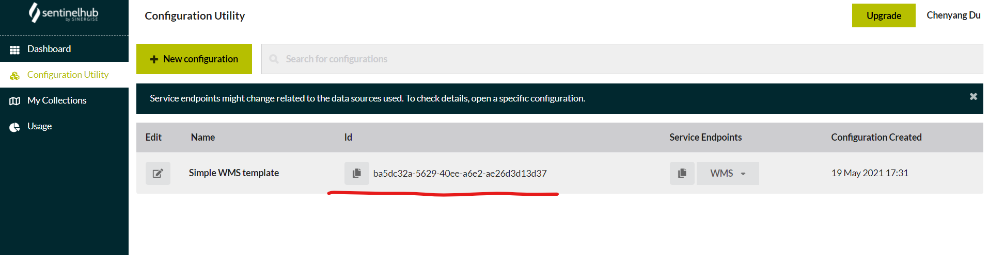

## sh_client_id与sh_client_secret

下载端口ID与密码, 可在登录 [Sentinel Hub Dashboard](https://apps.sentinel-hub.com/dashboard/) 后，在“User Setting”中创建。

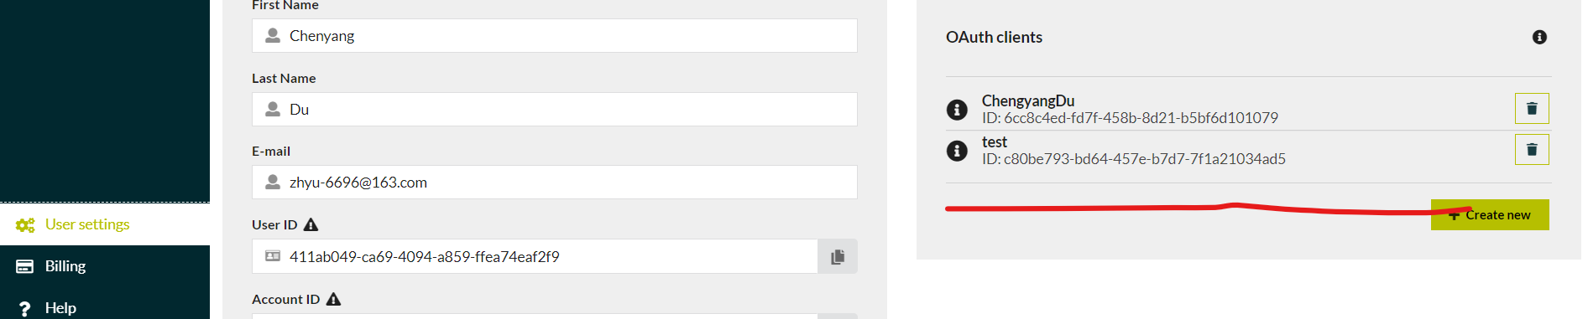

## save_dir

下载文件的存储路径

## resolution

下载文件的空间分辨率，单位为m，默认为10

## area_coords

WGS84坐标下的区域范围，分别为左下、右上的经度与纬度

## begin_time和end_time

数据搜索的起始于结束时间，默认格式为YYYY-MM-DD(2019-06-01)

## DataCollection

需要下载的数据集类型，默认为SENTINEL2_L1C，可选类型包括：

SENTINEL2_L2A, SENTINEL1, SENTINEL1_IW, SENTINEL1_IW_ASC, SENTINEL1_IW_DES, SENTINEL1_EW, SENTINEL1_EW_ASC, SENTINEL1_EW_DES, SENTINEL1_EW_SH, SENTINEL1_EW_SH_ASC, SENTINEL1_EW_SH_DES, DEM, MODIS, LANDSAT8, SENTINEL5P, SENTINEL3_OLCI, SENTINEL5P

## DataType

需要下载的数据格式，目前暂时定为TIFF，可选类型包括：

TIFF, PNG, JPG, JP2, JSON, CSV, ZIP, HDF, XML, GML, TXT, TAR, RAW, SAFE